
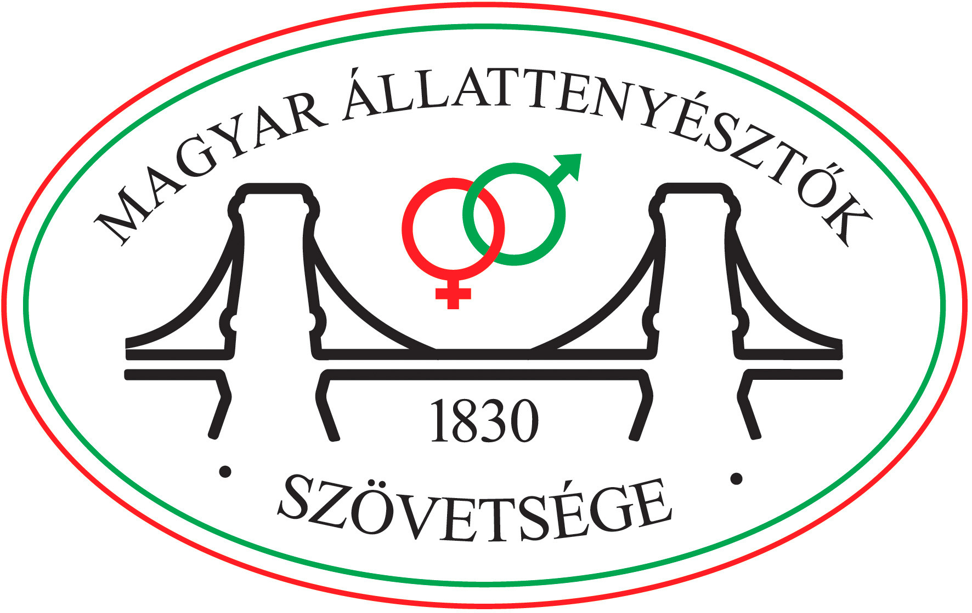

XXI. Alföldi Állattenyésztési és Mezőgazda Napok
Nemzetközi Szakkiállítás és Vásár

"A Magyar Állattenyésztésért Termékdíj Pályázat 2014"

PÁLYÁZATI ADATLAP

Beérkezési határidő: legkésőbb 2014. március 18. kedd 12 óráig

A pályázatot e-mailben és/vagy levélben kérjük megküldeni 3 példányban!

Beküldési cím: Hód-Mezőgazda Zrt.
Titkárság
6800 Hódmezővásárhely, Serháztér u. 2.
E-mail: titkarsag@hodmgrt.hu
(Kérjük, a borítékon tüntessék fel: „Termékdíj Pályázat”)

Pályázati kategória: (kérjük megjelölni a megfelelő sort)

- Agrár-informatika, Tartástechnológia és Takarmányozás
- Állategészségügy, Szaporodásbiológia és Élelmiszeripar

- A pályázó neve, címe, cégvezető neve, a kapcsolattartó neve, beosztása, elérhetőségei (tel., fax, e-mail):
- A pályázat rövid címe (ami az oklevélen és a sajtóban nyilvánosan szerepelhet):

- A pályázó bemutatása, tevékenységi körének rövid, tényszerű leírása .
/Cégbemutató-termékismertető anyag, prospektus is csatolható./

- A pályázatra nevezni kívánt termék vagy termékcsoport bemutatása (termékleírás, termékhez kapcsolódó marketing stratégia, megcélzott piac részletes leírása, referenciák), kiemelt hangsúllyal az újdonság tartalomra, marketingstratégiára, piaci elemzésre, referenciákra.
/Mellékletként is csatolhatók!/

________________________
A pályázó cégszerű aláírása

